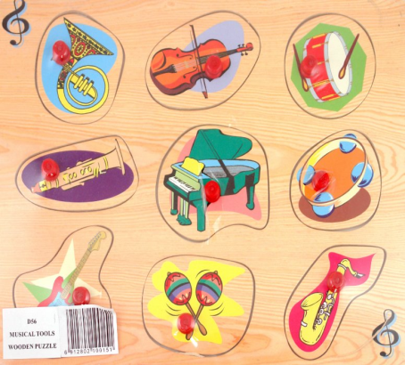
Оформление и оснащение музыкальных уголков в группах ДОУ

В самостоятельной деятельности у детей возникают индивидуальные потребности и желания: одни рисуют, вторые лепят и строят, третьи музицируют на музыкальных инструментах и поют. Чтобы такая деятельность развивалась успешно, необходимо создать благоприятные условия
Для полноценного музыкального развития ребенка необходимо предоставить возможность самостоятельно играть на музыкальных инструментах, музицировать, закреплять полученные умения и навыки с помощью музыкальных игр, пособий и атрибутов.
Следует продумать условия размещения музыкального уголка:
1. Доступность оборудования музыкального уголка для детей;
2. Разнообразие оборудования музыкального уголка;
3. Учет возрастных особенностей детей при создании музыкального уголка;
4. Эстетичность оформления музыкального уголка и его оборудования.
Оборудование музыкального уголка включает в себя:
• игрушки, иллюстрации, бутафорские музыкальные инструменты (для создания игровых ситуаций, при которых дети представляют себя музыкантами);
• детские музыкальные инструменты и игрушки для музицирования:
- с хроматическим, диатоническим рядом (пианино, металлофон, аккордеон, и т. д.);
- с фиксированной мелодией (шарманки, органчики);
- с одним фиксированным звуком (дудки);
- шумовые (бубны, погремушки, барабаны, маракасы и т. д.);
• музыкально-дидактические игры и пособия (нотное лото, нотный стан, музыкальная лесенка, игры, соответствующие возрастным и индивидуальным особенностям детей);
• аудио, видеодиски и кассеты.
В дошкольном учреждении для успешного музыкального развития ребенка используют различные музыкальные инструменты, разнообразные музыкальные игры и пособия не только в непосредственной музыкальной деятельности, но и необходимо, чтобы в группе они находили правильное применение с учетом возрастных особенностей детей:
МЛАДШИЕ ГРУППЫ
Музыкальные «поющие» или «танцующие» игрушки (петушок, котик, зайка и т. д.)
Музыкальные инструменты с фиксированным звуком (органчики, шарманки);
Шумовые инструменты (погремушки, колокольчики, бубен, барабан);
Не озвученные бутафорские музыкальные инструментов (гармошки, дудочки, балалайки и т. д.);
Атрибуты к музыкальным подвижным играм;
Флажки, султанчики, платочки, яркие ленточки с колечками, погремушки, осенние листочки, снежинки для детского танцевального творчества (пополняется по необходимости);
Ширма настольная с перчаточными игрушками;
Музыкальный центр и набор программных аудиозаписей;
Музыкальные картинки к песням, которые могут быть выполнены на кубе, в виде альбома или отдельные красочные иллюстрации.
СРЕДНЯЯ ГРУППА
Целесообразно пособия, атрибуты и музыкальные инструменты оставить с младшей группы и добавить:
Металлофон;
Шумовые инструменты для детского оркестра;
Книжки «Наши песни» (каждая книжка иллюстрирует знакомую детям песню);
Фланелеграф или магнитная доска;
Музыкально-дидактические игры: «Музыкальные инструменты», «Звонкие ладошки», «Ритмические палочки» и др.;
Атрибуты к подвижным музыкальным играм: «Кошка и котята», «Заинька», «Зайцы и медведь», «Лётчики» и др.;
Музыкальные лесенки (трехступенчатая, на которых находятся маленькая и большая птички или маленькая и большая матрешка;
Ленточки, цветные платочки, султанчики и т. п. (атрибуты к танцевальным импровизациям по сезону);
Ширма настольная и набор игрушек;
Музыкальный центр и набор программных аудиозаписей.
СТАРШАЯ ГРУППА
Дополнительно к оборудованию музыкального уголка средней группы используется следующее:
Музыкальные кубики, бубны, барабаны, треугольники;
Музыкальные игрушки-инструменты с хроматическим и диатоническим звуком (металлофон, пианино, баян, аккордеон, флейта);
Иллюстрации по теме: «Времена года»;
Музыкальные игрушки-самоделки (Дети с удовольствием примут участие в изготовление инструментов для шумового оркестра);
Музыкально-дидактические игры: «Узнай песенку по двум звукам», «Бубенчики», «Музыкальная лесенка», «Ритмическое лото» и др.;
Атрибуты к подвижным играм;
Рисунки детей к песенкам и знакомым музыкальным произведениям;
Настольная ширма и ширма по росту детей;
Музыкальные лесенки (пятиступенчатая и семиступенчатая);
Атрибуты для детского танцевального творчества: элементы костюмов к знакомым народным танцам.
ПОДГОТОВИТЕЛЬНАЯ К ШКОЛЕ ГРУППА
Дополнительно к материалу, использованному в старшей группе, добавляется:
Музыкальные инструменты: маракасы, бубны, арфа, детское пианино, металлофон, маракас, треугольники, кастаньеты, румба, барабаны, музыкальные молоточки;
Портреты композиторов;
Папки-альбомы: «Мы рисуем песенку» с рисунками детей, в которых они отображают эмоции и чувства о прослушанных музыкальных произведениях и полюбившихся песнях;
Пособие «Эмоции» (карточки, на которых изображены лица с разными эмоциональными настроениями) для определения характера мелодии при слушании музыки;
Наглядные пособия: «Симфонический оркестр», "Народные инструменты»;
Самодельные инструменты для шумового оркестра;
Музыкально-дидактические игры.


